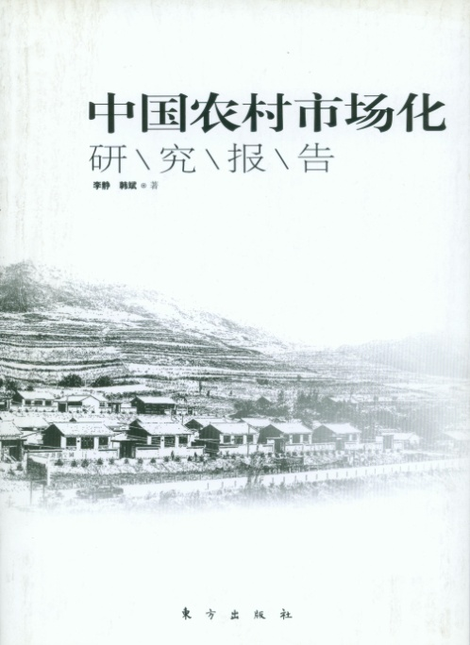

中国农村市场化研究报告

李 静 韩 斌 著

东方出版社
2011年8月第一版

目 录

导论 1
第一章 改革开放以来我国农村改革理论回顾 1
第一节 农村改革的突破阶段(1978—1984年) 1
一、关于家庭承包责任制产生原因的讨论 2
二、关于家庭承包责任制性质的讨论 4
第二节 农村改革迈向市场化阶段(1985—1991年) 8
一、关于农产品流通体制改革的讨论 8
二、关于农产品价格改革的讨论 12
三、关于乡镇企业的讨论 18
第三节 农村改革深化阶段(1992—2002年) 21
一、关于农业产业化的讨论 22
二、关于粮食流通体制改革的讨论 26
三、关于农村金融体制改革的讨论 28
第四节 全面建设小康社会新阶段(2003年以来) 38
一、关于“三农”问题的讨论 38
二、加入WTO对中国农业的挑战的思考和对策的探索 40
第五节 总结 43
第二章 中国农村市场化的制度改革与建设 45
第一节 土地制度的改革 46
- 关于稳定家庭承包责任制所出台的政策和法律 46
二、关于规范土地流转的相关政策和法律 48
第二节 促进乡镇企业发展的制度建设 50第三节 农产品流通体制的改革 53
一、粮食流通体制改革 54
二、棉花流通体制改革 56
第四节 生产资料流通体制的改革 58
第五节 农村劳动力转移的制度建设 60
一、户籍制度改革 60
二、农村劳动力平等就业制度的建立 61
三、进城农民工公共服务体系的完善 64
第六节 农村金融体制的改革 65
一、政策性、商业性和合作性金融体制的建立 66
二、农村信用社的深化改革 67
三、农村民间金融的规范 68
四、农业保险改革试点 69
第七节 农村税费的改革 71
一、农村税费改革由局部试点到全面推开 71
二、农业税从减免到彻底取消 73
第三章 有关农村市场化程度的各种测度指数综述 77
第一节 农村市场化程度制度指数综述 77
一、陈宗胜等人的《中国经济体制市场化进程研究》 77
二、程国强的《WTO农业规则与中国农业发展》 79
三、樊纲等的中国各地区市场化相对进程年度报告 80
四、习近平的《中国农村市场化研究》 81
五、林鹰漳的《农村市场化进程测度与实证分析》 82
六、北京师范大学经济与资源管理研究所的《中国市场经济发展报告》 83
第二节 对上述指标的评价和对书的借鉴 84
第四章 中国农村市场化的进展 87
第一节 农村市场经营主体的市场化程度 87
一、农户家庭的市场化程度 88
二、乡镇企业的市场化程度 94
三、农村固定资产投资中农户和企业单位所占比重
维持上升趋势的市场化意义 98
第二节 农村经济的货币化和多样化程度 100
一、农村经济的货币化 100
二、农村经济的多样化 103
三、农村经济的组织化 105
第三节 农产品流通的市场化程度 108
一、农产品价格形成中市场机制的作用 109
二、农产品市场的构成中国有企业的地位 111
三、主要农产品国际贸易与国内产量的关系 114
第四节 农村生产要素市场化程度 117
一、农村劳动力市场化程度 117
二、农村土地市场化程度 129
三、农村资金市场化程度 145
第五节 政府行为的规范化程度 164
一、政府财政行为的规范化 164
二、政府对农村公共产品和服务的供给 168
三、政府对农业的支持 173
第五章 中国农村市场化水平的测度 179
第一节 测度的原则和指标选取 179
一、测度的原则 179
二、测度的方法和指标的选取 182
三、各项指标的说明 183
第二节 农村市场化程度的测度 190
第三节 结论 195
一、农村市场化改革和发展在农村经济各个领域之间是不均衡的 195
二、农村市场化与整个国民经济的市场化或城市的市场化不是同步的 196
三、市场化改革不足的领域也是今后改革的重点领域 197
四、未来几年内农村市场化水平将有很大的提高 197
参考文献 200

导 论

近年来，关于“中国市场经济地位”问题已成为我国外交和外贸领域中的一个重大问题，一些国家承认了中国的市场经济地位，还有一些国家如美国等仍不承认。虽然归根结底，市场经济地位的获得是由“政治决定”而非“经济决定”。但这一问题的提出也说明了，一方面，中国的市场化改革已经取得了重大成就；另一方面，中国的市场化改革还没有完成，还有一些路要走。中国的市场化改革已经走过了三十年的历程，如何评价中国市场化改革的进程和中国的市场化水平，已成为近十年来研究的一个热点。到目前为止，已经有很多人对中国的市场化程度进行了分析和测算，但大部分研究是按照宏观经济学的分类方式，将中国的国民经济分为第一产业、第三产业和第三产。而且，已经有很多学者和组织对中国的市场化程度进行了分析和测算，如北京师范大学经济与资源管理研究所、陈宗胜、樊纲以及美国传统基金会和加拿大弗雷泽研究所等国际组织，这些研究的共同特点是把中国的国民经济作为一个整体来研究，而对于农村经济的市场化研究较少。
中国的市场化改革起源于农村。农村市场化是中国经济市场化的一个重要组成部分，但在中国城乡二元经济体制下，农村市场化在某种程度上说又有其相对独立性。中国市场化的起点、过程和进展等方面在城乡之间是完全不同的，如：土地、劳动力、资本等生产要素的市场化在农村与城市就不是同步的。因此，有必要对农村市场化程度进行独立研究。
本项研究有两个目的：一是在中国二元结构的背景下，研究农村经济市场化与城市或整个国民经济的市场化之间的差距，即是领先还是落后于城乡市场化进程，距离有多大，从而为消除二元结构、统筹城乡发展提供政策参考；二是在中国渐进式改革的背景下，研究市场化改革在农村不同领域所取得的不同进展，衡量不同领域的改革成果，以明确市场化改革在哪些领域已完成或已取得重大成就，在哪些领域还没有进展或有待突破，从而明确农村下一一步的改革和发展的方向。
本项研究的研究方法采用北京师范大学经济与资源管理研究所在2003、2005和2008年的《中国市场经济发展报告》中所使用的研究方法，对市场经济所运用的判断标准也是参照该研究所在《中国市场经济发展报告》中使用的标准，即“政府行为规范化”、“经济主体自由化”、“生产要素市场化”、“贸易环境公平化”和“金融参数合理化”；根据农村经济的特点，我们从农村市场经营主体的市场化、农村经济的货币化和多样化、农产品市场化、生产要素市场化和政府农村管理体制的市场化等五个方面，对中国自改革以来在农村经济领域中的市场化努力和市场化成果做了描述和介绍，并选取一些指标对农村市场化水平进行测度，对测度的结果进行比较和分析，最后得出结论。这五个方面包括了农村经济的各个领域，我们从每个方面又选择一些指标进行分析和测算。指标的选择既考虑到市场经济的通行标准和基本要素，也考虑了相应数据的可获得性和权威性。
本书中所采用的数据绝大部分来自统计年鉴和公开发表的权威书刊，可以保证数据的连续性和权威性。之所以选取1992年的数据，是因为1992年是中国确定社会主义市场经济体制的起始之年，是本研究的时间基点；整理2001—2005年的数据，主要目的是关注近年来农村市场化发展的情况，并为预测未来的发展趋势提供依据。
本报告的逻辑关系及结构是：第一章回顾了改革开放以来农村市场化改革的理论，从中可以看出我国的农村改革理论的发展脉络、关注重点和热点，从一个历史的大背景展现了我国农村市场化过程中的最大理论成果；第二章对改革以来中国政府为在农村发展市场经济所进行的主要的制度改革与制度建设进行评价，从中可以了解到为推动农村市场经济发展，中国政府在制度改革和建设方面的渐进过程，市场经济的发展有赖于相应的制度改革和制度建设；第三章主要介绍有关农村市场化测度的研究成果并给予评述；第四章分析农村市场化各个领域中所取得的效果以及仍存在的不足，从中可以看到，经过三十年的改革和发展，中国农村经济的市场化水平已经在不断提高；第五章是选取一些指标对农村市场化已取得的成果和不足进行测算，以明确到2005年为止，农村市场化将达到何种程度，距离改革与发展的目标还有多远，并得出结论。结论包括上述变量变化原因的分析、中国农村经济的市场化与整体经济市场化的差距、今后农村经济须改革的重点领域及未来农村经济市场化的发展趋势。
本报告的结论是：
1．由于中国的市场化改革是渐进式的改革，因此，农村市场化改革和发展在农村经济各个领域之间是不均衡的。1992年以来，农村市场经营主体的市场化、农村经济的货币化和多样化、农产品的市场化和政府农村管理体制的市场化取得了明显的进展，明显落后的是生产要素市场化方面，这将是我国今后改革的重点领域。
2．虽然中国的市场化改革始于农村，但由于二元结构的影响，农村经济体制的渐进式改革和市场经济发展与整个国民经济的改革和发展不是同步的，目前已落后于整个国民经济的市场化进程。落后的主要原因是城乡二元的生产要素市场。
3．目前农村经济中的各种问题，特别是生产要素市场，如土地、资金、劳动力市场存在的问题以及贫穷差距和城乡差距问题等已经得到了高度的重视，正在设法解决。从这两年中央、国务院出台的一系列政策、措施、法律、法规中可以看到，如果这些都能够得到贯彻和落实，那么，一切不利于农村市场经济发展的制度和障碍将被逐渐改革和消除，未来几年中农村经济市场化水平将快速提高。

